Der Kühlturm

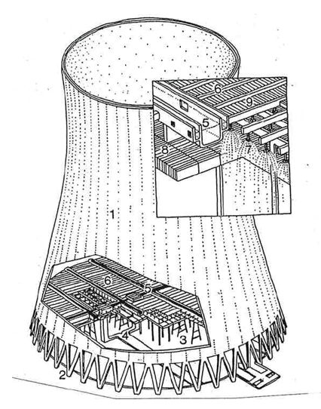

01
02
03
04
05
06
07
08
09
Quelle: PSR/IPPNW
www.unterrichtatom.ch Folie 13

